

《“学汇”云课堂》
用 户 需 求 说 明 书

v1.0

重庆大学大数据与软件学院

目 录

第一部分 引言 6
一、说明 6
第二部分 综述 7
一、项目背景 7
二、建设目标 7
三、建设原则 8
四、用户业务需求说明 8
1、整体业务需求示意图 8
2、需求详细说明 9
2.1 授课业务流程描述 9
1）创建课程 9
2）编辑课程资料 9
3）回复学生留言 10
2.2 选课业务流程描述 10
1）浏览课程 10
2）订阅课程 10
3）课程学习 10
4）发布中小学生留言 11
2.3 审核留言举报业务流程描述 11
1）接收举报 11
2）审核举报 11
2.4 广告管理业务流程描述 11
1）广告管理 11
2.5 讲师邀请业务流程描述 12
1）讲师邀请码生成 12
2）讲师邀请码管理 12
2.6 数据统计业务流程描述 12
1）课程数据统计 12
2）教师数据统计 12
第三部分 需求分析 13
一、用例分析 13
1、中小学生用例 13
1.1收藏课程描述 14
1.2搜索课程用例描述 14
1.3订阅课程用例描述 15
1.3.1付费用例描述 16
1.3.2在线观看课程用例描述 16
1.3.3下载课程资料功能用例描述 17
1.4.1查看讨论区用例描述 17
1.4.2发布问题用例描述 18
1.4.3回复问题用例描述 19
1.5.1查看用户中心用例描述 19
1.5.2查看相关课程状况用例描述 20
1.5.3编辑用户信息用例描述 20
2、讲师用例 21
2.1讲师注册用例描述 21
2.2讲师登录用例描述 22
2.3讲师编辑信息用例描述 23
2.4讲师课程管理用例描述 23
2.4.1讲师上传课程资料用例描述 24
2.4.2讲师修改课程资料用例描述 24
2.5讲师师生答疑用例描述 25
2.6讲师查看信息用例描述 25
2.6.1讲师查看账号信息用例描述 26
2.6.2讲师课程信息用例描述 27
2.6.3讲师回复信息用例描述 27
3、平台管理员用例 28
3.1、密钥管理用例描述 29
3.1.1、密钥生成用例描述 29
3.1.2、密钥删除用例描述 30
3.2、广告管理用例描述 30
3.2.1、广告添加用例描述 31
3.2.2、广告修改用例描述 31
3.2.3、广告删除用例描述 32
3.3、数据统计用例描述 32
3.4、用户管理用例描述 33
3.4.1、违规用户封禁用例描述 33
3.4.2、违规言论删除用例描述 34
二、界面风格 34
第四部分 验收标准 37
一、功能范围定义 37
二、性能指标定义 39
第五部分 环境和部署要求 41
一、应用部署图 41
二、运行环境说明 41
1、服务器 41
2、客户机器环境 42

第一部分 引言

一、说明
编写本说明书的目的是为了准确阐述项目具体业务需求和需求边界，本说明书的作者是【“学汇”云课堂】项目组，本说明书的确认者是组长，本说明书的读者是项目所有直接干系人。
本说明书是指导项目实施的重要指导性文件，也是用户最后进行验收（终验）的依据，说明书中内容一旦确认双方将以此为基础开展工作。如果需要变更说明书内容，必须走变更流程，变更必须得到甲乙双方书面确认，最后变更内容将作为本文的一部分，在项目实施过程中得以体现。

第二部分 综述

一、项目背景
传统的中小学课后教育培训主要依赖于教师课堂授课的形式进行，这样的形式存在空间和时间上的局限性，教师仅能在特定时间和有限的教室空间中对少量学生进行授课。此外，在即时授课的形式下，学生可能面临难以跟随教师讲授节奏的问题。
随着经济社会的发展，人民对美好生活的向往与日俱增，人民群众对教育资源的需求也呈现出了多样性、灵活性的特点。同时，在教育部双减政策下，大量中小学课外补习班被关停整改，这也为线上教育提供了巨大的机遇。
“学汇”云课堂借助互联网平台为广大学生用户提供了丰富的课程资源。平台的讲师将录制好的课程视频和配套资源发布至平台，学生可以根据自己的学习需求订阅合适的课程进行学习。学生可以任意选择学习视频课程的时间，这使得学生对课余时间的安排更加灵活，减轻了学生的负担。凭借视频可以随时暂停和回退的机制以及问答功能，学生能够更加轻松掌握巩固知识。“学汇”云课堂不但可以抓住新的发展机遇，也能使得优质教育资源惠及更加广泛的人民群众。

二、建设目标
1、整合中小学生的教育资源，支持课程视频与课件的上传、分类、存储与共享，方便管理员对教学资源进行管理，帮助学生便利的得到教育资源，帮助讲师实现因材施教，从而提高教学效率与质量。
2、划分管理员、中小学生、讲师的角色权限，确保数据访问安全。
3、在讨论区促进师生、生生之间的有效互动，营造出学习氛围。
4、线上教学资源能够实现稳定流畅的音视频播放，保障教学环节顺畅，也方便课后学生对关键问题进行复习，提高学生的知识掌握水平。
5.管理员能通过可视化的数据分析得到课程的市场反应效果，从而提供灵活多样的课程产品与定价策略，去快速地响应市场需求。同时也能降低运营成本。

三、建设原则
（一）实用有用
要从课程资源管理，课程管理人员、讲师与中小学生实际需求出发，建设一个大家能用的起来，有人愿意用，并且好用能解决资源分配等问题，让多方受益的在线教育管理系统。
（二）灵活先进
系统具有一定的灵活性，要能适应业务流程的变化，业务规则的变化，业务规模的扩大等，而不需要因为这些变化去对系统进行二次开发。在技术上系统要有一定的成熟性和前瞻性。
（三）界面友好
充分考虑用户实际需求，提供首页、登录注册界面、课程中心、讨论区、用户中心等丰富的界面设计，为管理员提供可视化的数据分析。
（四）兼容扩展
适应多种浏览器端访问，为未来开发PC客户端和手机移动端做好准备
（五）安全可靠
系统必须保证网路、软件和服务体系安全，对不同用户的访问权限进行严格的区分，保证系统数据安全，提供运行环境自动检测和故障恢复功能。

四、用户业务需求说明

1、整体业务需求示意图
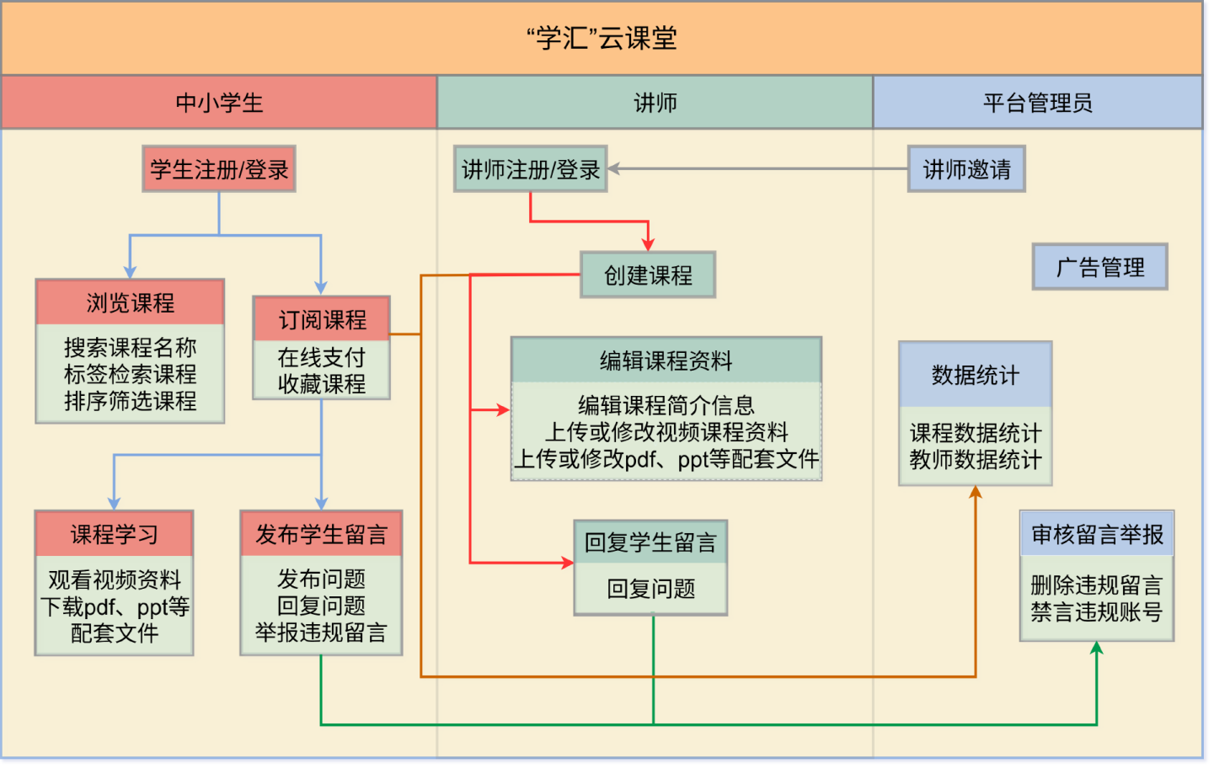

2、需求详细说明

2.1 授课业务流程描述

1）创建课程
讲师用户可以创建自己的课程。创建时，需要上传相应的封面，选择相应的标签，填写相应的课程时间、目录以及价格。该讲师申请的创建课程不得与自己曾创建过的课程名称重复。在完成了相关的课程必需信息的填写后，将完成课程的创建。

2）编辑课程资料
讲师可以在自己创建的课程中逐步编辑课程资料，比如视频、授课ppt以及相应的习题文档，每个资料上可以备注文字信息，便于解释当页资料的内容，如视频上可以有文字信息“本节课介绍了集合的定义...”未用户提供快捷直观的资料介绍。

3）回复学生留言
讲师可以在讨论区回复学生提出的疑问。讲师也可以对自己认为言论不当的留言进行举报，举报信息将传达给平台管理员，由平台管理员进行审核裁决。

2.2 选课业务流程描述

1）浏览课程
中小学生用户可以在首页或是课程中心等页面浏览课程，课程预览上会附有课程名，所面向的年级、科目，价格，开课时间等相关信息。这类用户可以根据自身的需求和价位预期去点击课程，从而进入该课程的具体课程页面获取更多详细信息，帮助用户进一步把握课程是否符合自身需求。

2）订阅课程
在确定该课程符合自己的需求后，中小学生用户可以点击订阅按钮。此时页面会弹出微信支付二维码，用户需要使用移动设备进行相应的支付操作后，才可以完成对课程的订阅。
若成功完成支付操作，系统弹出“支付完成”的提示信息，之后跳转到该课程的课时内容页面，用户开始进行课程学习。
若未完成支付操作，则系统弹出“支付失败”的提示信息，用户将停留在目前页面。

3）课程学习
在课程的课时内容中，中小学生用户可以根据目录快速定位要学习的章节资料，章节资料支持视频、演示文稿等形式的数据。中小学生用户可以在平台上对教学视频进行观看、完成非视频资料文件的下载。同时，课程视频内配有讨论区，中小学生用户可以在评论区与其他加入该课程的用户或是授课讲师进行讨论。

4）发布中小学生留言
中小学生用户可以在讨论区提出发言，对视频中的某个知识点提出疑问，或者是对别的用户已提出的疑问进行回复解答。如果看到有不合适的发言，可以对其进行举报，举报将会传递给机构，由机构对举报信息进行裁决。

2.3 审核留言举报业务流程描述

1）接收举报
平台管理员会接收到其他各类用户的举报。平台管理员不必通过某些定位方法在各个课程讨论区进行切换，而是将所有举报内容都显示在一个独立页面，便于快捷的进行管理工作。

2）审核举报
平台管理员根据机构内定的管理准则对每条举报信息进行审批，若举报信息不当，可以对信息进行删除，在管理页面上的删除操作会在所有相关页面进行反向响应。同时，被删除的违规信息将保存起来，用于后续的违规信息审查的辅助。

2.4 广告管理业务流程描述

1）广告管理
平台管理员可以在根据目前与广告商的合作情况，对目前平台上展示的广告进行新增、替换、删除等。广告商需要提供符合平台轮播图的尺寸规范的广告图片与所需要跳转的网址。平台管理员将图片与网址进行上传后，首页的广告轮播图将完成更新。

2.5 讲师邀请业务流程描述

1）讲师邀请码生成
当有新讲师加入机构时，平台管理员需要生成一个一次性的讲师邀请码。讲师可以凭此邀请码在注册时，通过将邀请码输入在内部邀请码文字框中，即可进行讲师身份账号的注册。该邀请码将在完成注册后自动销毁，避免泄漏等问题带来的不必要的隐患。

2）讲师邀请码管理
实际过程中，可能存在生成多余的邀请码或是讲师使用邀请码注册时未能成功删除邀请码的情况。此时平台管理员可以删除相应的不必要的邀请码，避免以上各种异常情况带来的安全漏洞。

2.6 数据统计业务流程描述

1）课程数据统计
所有课程将以年级、科目进行数据统计，纳入统计的数据包括：总订阅人数、总支付金额、总课程数量、平均订阅人数、平均支付金额、平均课程价格等。数据这些统计数据将有助于机构的运营策略。

2）教师数据统计
讲师数量将以个人形式进行统计，包括讲师的个人开设课程数量、平均课程价格，平均课程订阅人数等，机构可以根据这些信息对机构讲师进行奖金评定等工作。

第三部分 需求分析

一、用例分析

1、中小学生用例
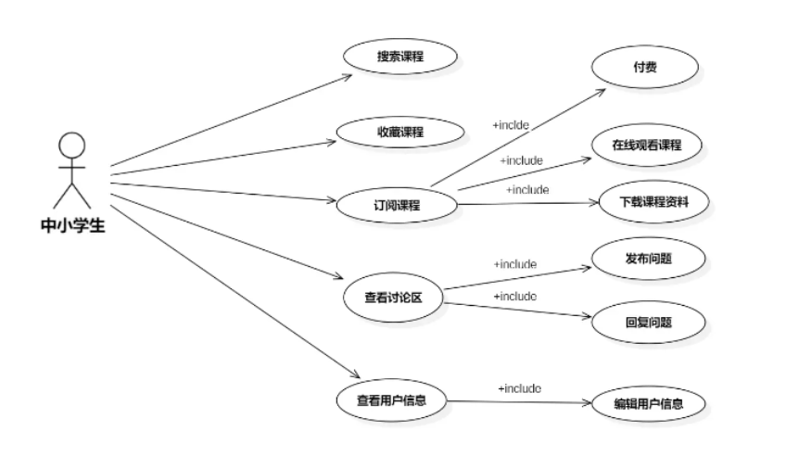

中小学生用例说明：

1.1收藏课程描述

ID | 1.1
用例名称 | 收藏课程
父用例ID
主要执行者 | 中小学生
前置条件 | 登录系统
事件流 | 中小学生进入课程详情页  中小学生点击【收藏】按钮  系统记录收藏行为  系统返回成功状态
可选事件流 | 无
异常事件流
后置条件 | 无

1.2搜索课程用例描述

ID | 1.2
用例名称 | 搜索课程
父用例ID
主要执行者 | 中小学生
前置条件
事件流 | 中小学生点击搜索框  中小学生输入搜索关键词  点击搜索按钮  系统返回结果供中小学生浏览
可选事件流 | 无
异常事件流
后置条件 | 无

1.3订阅课程用例描述

ID | 1.3
用例名称 | 订阅课程
父用例ID
主要执行者 | 中小学生
前置条件 | 登录系统
事件流 | a.中小学生进入课程详情页，中小学生点击【订阅】按钮  b.系统检查：是否已订阅（避免重复购买）账户余额/支付方式是否有效（付费课程）  系统处理订阅请求  c.免费课程：直接添加至【我的课程】列表，发送邮件/站内通知;  付费课程：跳转支付页面（确认订单信息），完成支付后更新课程访问权限  d.订阅成功反馈，页面跳转至课程学习界面，显示提示：“订阅成功，可立即学习”
可选事件流 | 无
异常事件流
后置条件 | 无

1.3.1付费用例描述

ID | 1.3.1
用例名称 | 付费
父用例ID
主要执行者 | 中小学生
前置条件 | 登录系统，点击订阅
事件流 | a.系统跳转付费界面二维码b.中小学生扫码付费  c.付费成功
可选事件流 | 无
异常事件流
后置条件 | 无

1.3.2在线观看课程用例描述

ID | 1.3.2
用例名称 | 在线观看课程
父用例ID | 1.3.1（订阅课程）
主要执行者 | 中小学生
前置条件 | 登录系统，订阅课程
事件流 | 中小学生点开界面  点击播放按键  进入视频播放界面观看
可选事件流 | 无
异常事件流
后置条件 | 无

1.3.3下载课程资料功能用例描述
ID | 1.3.3
用例名称 | 下载课程资料。
父用例ID | 1.3.1（订阅课程）
主要执行者 | 中小学生
前置条件 | 订阅了课程
事件流 | 进入课程详情界面  点击可下载课程  等待下载，出现完成文字反馈
可选事件流 | 无
异常事件流
后置条件 | 无

1.4.1查看讨论区用例描述
ID | 1.3.1
用例名称 | 查看讨论区
父用例ID
主要执行者 | 中小学生
前置条件
事件流 | 点击讨论区  点开相关问题贴查看
可选事件流 | 无
异常事件流
后置条件 | 无

1.4.2发布问题用例描述
ID | 1.4.2
用例名称 | 发布问题
父用例ID | 1.4.1（查看讨论区）
主要执行者 | 中小学生
前置条件 | 登录系统
事件流 | 点击发布问题按键  编写标题和具体内容  点击发布，等待审核  审核成功，发布成功提示
可选事件流 | 无
异常事件流
后置条件 | 无

1.4.3回复问题用例描述
ID | 1.4.3
用例名称 | 回复问题
父用例ID | 1.4.1（查看讨论区）
主要执行者 | 中小学生
前置条件 | 登录系统
事件流 | 点击讨论区帖子  查看问题  回答问题，回答显示在帖子下方
可选事件流 | 无
异常事件流
后置条件 | 无

1.5.1查看用户中心用例描述

ID | 1.5.1
用例名称 | 查看用户中心
父用例ID
主要执行者 | 中小学生
前置条件 | 登录系统
事件流 | 点击用户中心  查看用户信息包括学习课程，个人资料
可选事件流 | 无
异常事件流
后置条件 | 无

1.5.2查看相关课程状况用例描述

ID | 1.5.2
用例名称 | 查看相关课程状况
父用例ID | 1.5.1（查看用户中心）
主要执行者 | 中小学生
前置条件 | 登录系统
事件流 | 点击课程  分别查看已收藏，订阅课程  点击已订阅课程，查看已学习课程
可选事件流 | 无
异常事件流
后置条件 | 无

1.5.3编辑用户信息用例描述
ID | 1.5.3
用例名称 | 编辑用户信息
父用例ID | 1.5.1（查看用户中心）
主要执行者 | 中小学生
前置条件 | 登录系统
事件流 | 点击需要更改的用户信息  修改为新信息  点击确定保存
可选事件流 | 无
异常事件流
后置条件 | 无

2、讲师用例
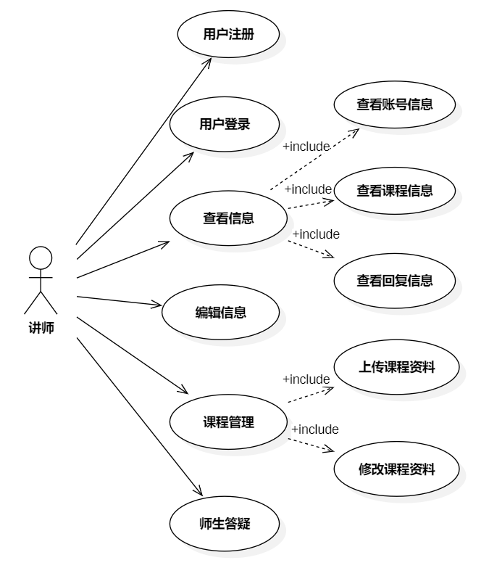
讲师用例说明：

2.1讲师注册用例描述
ID | 2.1
用例名称 | 讲师注册
父用例ID
主要执行者 | 讲师
前置条件 | 系统正常运行
事件流 | a.打开注册界面，输入注册密钥；  b.输入邮箱、用户名、密码、密码确认  c.点击获取验证码按钮，获取并输入验证码；  d.点击登录按钮进行登录；
可选事件流 | 可以选择切换为中小学生注册或登录界面
异常事件流 | 密码或验证码错误，提示错误信息；  格式错误，提示错误信息。
后置条件 | 如果登录成功，跳转到登录界面。

2.2讲师登录用例描述

ID | 2.2
用例名称 | 讲师登录系统
父用例ID
主要执行者 | 讲师
前置条件 | 系统正常运行，已获取相应系统权限，且讲师成功登录到系统
事件流 | a.打开登录界面，用户输入邮箱、密码；  b.点击登录按钮进行登录；
可选事件流 | 可以选择切换为中小学生登录或注册界面
异常事件流 | 密码错误，提示错误信息。
后置条件 | 如果登录成功，跳转到主页。

2.3讲师编辑信息用例描述
ID | 2.3
用例名称 | 讲师编辑信息
父用例ID
主要执行者 | 讲师
前置条件 | 登录系统
事件流 | a.在主页点击个人头像，打开讲师用户中心；  b.点开编辑按钮，信息显示可编辑；  c.编辑信息之后，点击确认按钮保存编辑内容；
可选事件流 | 无
异常事件流 | 编辑信息格式错误，提示错误信息。
后置条件 | 个人中心显示编辑后信息

2.4讲师课程管理用例描述
ID | 2.4
用例名称 | 讲师课程管理
父用例ID
主要执行者 | 讲师
前置条件 | 登录系统
事件流 | a.在主页上点击用户头像，进入个人用户中心，  b.点击课程栏目，进行课程管理；
可选事件流 | 无
异常事件流 | 无
后置条件 | 无

2.4.1讲师上传课程资料用例描述
ID | 2.4.1
用例名称 | 讲师上传课程资料
父用例ID | 2.4讲师课程管理
主要执行者 | 讲师
前置条件 | 登录系统
事件流 | a.在主页上点击用户头像，进入个人用户中心，  b.点击课程栏目，进行课程管理；  c.上传课程视频、教案，设置适用人群、分类标签等基本信息；  d.点击确认按钮，保存所编辑的课程内容；
可选事件流 | 无
异常事件流 | 无
后置条件 | 无

2.4.2讲师修改课程资料用例描述
ID | 2.4.2
用例名称 | 讲师上传课程资料
父用例ID | 2.4讲师课程管理
主要执行者 | 讲师
前置条件 | 登录系统
事件流 | a.在主页上点击用户头像，进入个人用户中心，  b.点击课程栏目，进行课程管理；  c,点击具体课程，进入具体课程界面；  d.编辑视频信息内容；  e.点击确认按钮，保存并上传课程内容；
可选事件流 | 无
异常事件流 | 无
后置条件 | 无

2.5讲师师生答疑用例描述
ID | 2.5
用例名称 | 讲师师生答疑
父用例ID
主要执行者 | 讲师
前置条件 | 登录系统
事件流 | 1.在视频讨论中点进评论区按钮，进入评论区；  2.选择学生的问题，点击回复按钮；  3.输入回复内容，点击回复按钮；
可选事件流 | 无
异常事件流 | 上传内容错误或失败，提示错误信息。
后置条件 | 信息会直接显示到回复人的评论下方；

2.6讲师查看信息用例描述

ID | 2.6
用例名称 | 讲师查看信息
父用例ID
主要执行者 | 讲师
前置条件 | 登录系统
事件流 | 1.在主页点击个人头像，打开讲师用户中心；  2.用户中心会显示具体的个人信息包括账号信息、发布课程、我的回复等；
可选事件流 | 无
异常事件流 | 无
后置条件 | 无

2.6.1讲师查看账号信息用例描述

ID | 2.6.1
用例名称 | 讲师查看账号信息
父用例ID | 讲师查看信息
主要执行者 | 讲师
前置条件 | 登录系统
事件流 | 1.在主页点击个人头像，打开讲师用户中心；  2.点击账号信息栏目，会显示头像、姓名、邮箱等信息；
可选事件流 | 无
异常事件流 | 无
后置条件 | 无

2.6.2讲师课程信息用例描述

ID | 2.6.2
用例名称 | 讲师查看账号信息
父用例ID | 讲师查看信息
主要执行者 | 讲师
前置条件 | 登录系统
事件流 | 1.在主页点击个人头像，打开讲师用户中心；  2.点击课程信息栏目，会显示发布的每一个课程；  3.点击具体课程，会显示课程的订阅量等具体信息；
可选事件流 | 无
异常事件流 | 无
后置条件 | 无

2.6.3讲师回复信息用例描述
ID | 2.6.3
用例名称 | 讲师查看回复信息
父用例ID | 讲师查看信息
主要执行者 | 讲师
前置条件 | 登录系统
事件流 | 1.在主页点击个人头像，打开讲师用户中心；  2.点击回复信息栏目，会显示自己回复学生的具体信息；
可选事件流 | 无
异常事件流 | 无
后置条件 | 无

3、平台管理员用例

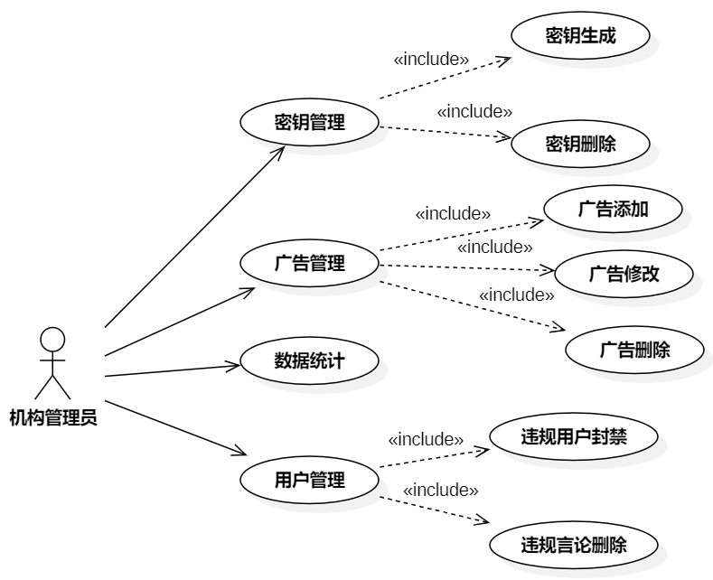
平台管理员用例说明：

3.1、密钥管理用例描述
ID | 3.1
用例名称 | 密钥管理
父用例ID | -
主要执行者 | 平台管理员
前置条件 | 登录系统
事件流 | a.密钥生成  b.密钥删除
可选事件流 | 无
异常事件流 | 无
后置条件 | 无

3.1.1、密钥生成用例描述
ID | 3.1.1
用例名称 | 密钥生成
父用例ID | 3.1密钥管理
主要执行者 | 平台管理员
前置条件 | 登录系统
事件流 | a.进入管理员中心页面  b.进入密钥管理模块  c.点击生成密钥按钮，系统生成新的用于讲师注册的密钥
可选事件流 | 无
异常事件流 | 无
后置条件 | 无

3.1.2、密钥删除用例描述
ID | 3.1.2
用例名称 | 密钥删除
父用例ID | 3.1密钥管理
主要执行者 | 平台管理员
前置条件 | 登录系统
事件流 | a.进入管理员中心页面  b.进入密钥管理模块  c.选择需要删除的密钥，点击删除按钮
可选事件流 | 无
异常事件流 | 无
后置条件 | 无

3.2、广告管理用例描述
ID | 3.2
用例名称 | 广告管理
父用例ID | -
主要执行者 | 平台管理员
前置条件 | 登录系统
事件流 | a.广告添加  b.广告修改  c.广告删除
可选事件流 | 无
异常事件流 | 无
后置条件 | 无

3.2.1、广告添加用例描述
ID | 3.2.1
用例名称 | 广告添加
父用例ID | 3.2广告管理
主要执行者 | 平台管理员
前置条件 | 登录系统
事件流 | a.进入管理员中心页面  b.进入广告管理模块  c.点击添加广告按钮  d.上传广告图片，填写跳转链接
可选事件流 | 无
异常事件流 | 无
后置条件 | 无

3.2.2、广告修改用例描述
ID | 3.2.2
用例名称 | 广告修改
父用例ID | 3.2广告管理
主要执行者 | 平台管理员
前置条件 | 登录系统
事件流 | a.进入管理员中心页面  b.进入广告管理模块  c.选择要修改的广告，点击修改按钮  d.上传广告图片，填写跳转链接
可选事件流 | 无
异常事件流 | 无
后置条件 | 无

3.2.3、广告删除用例描述
ID | 3.2.3
用例名称 | 广告删除
父用例ID | 3.2广告管理
主要执行者 | 平台管理员
前置条件 | 登录系统
事件流 | a.进入管理员中心页面  b.进入广告管理模块  c.选择要删除的广告，点击删除按钮
可选事件流 | 无
异常事件流 | 无
后置条件 | 无

3.3、数据统计用例描述
ID | 3.3
用例名称 | 数据统计
父用例ID | -
主要执行者 | 平台管理员
前置条件 | 登录系统
事件流 | a.进入管理员中心页面  b.进入数据统计模块，查看数据统计信息
可选事件流 | 无
异常事件流 | 无
后置条件 | 无

3.4、用户管理用例描述
ID | 3.4
用例名称 | 用户管理
父用例ID | -
主要执行者 | 平台管理员
前置条件 | 登录系统
事件流 | a.违规用户封禁  b.违规言论删除
可选事件流 | 无
异常事件流 | 无
后置条件 | 无

3.4.1、违规用户封禁用例描述
ID | 3.4.1
用例名称 | 违规用户封禁
父用例ID | 3.4用户管理
主要执行者 | 平台管理员
前置条件 | 登录系统
事件流 | a.进入用户详情界面  b.点击封禁用户按钮，选择封禁时间
可选事件流 | 无
异常事件流 | 无
后置条件 | 无

3.4.2、违规言论删除用例描述
ID | 3.4.2
用例名称 | 违规言论删除
父用例ID | 3.4用户管理
主要执行者 | 平台管理员
前置条件 | 登录系统
事件流 | a.进入管理员中心页面  b.进入举报信息模块  c.选择举报信息，查看举报内容  d.删除违规言论
可选事件流 | 无
异常事件流 | 无
后置条件 | 无

二、界面风格
登录注册：
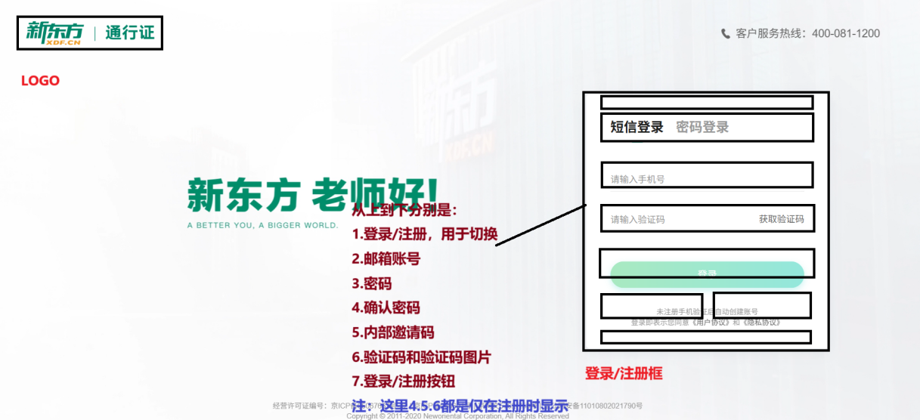
主界面：

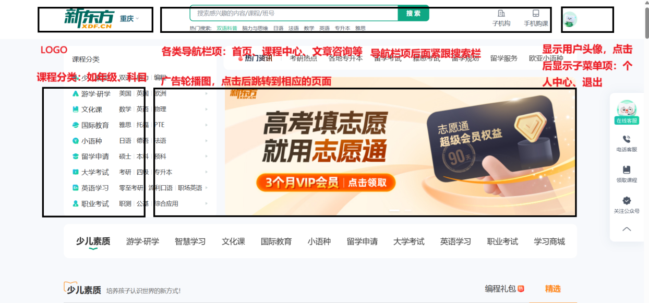

主页面（续）：
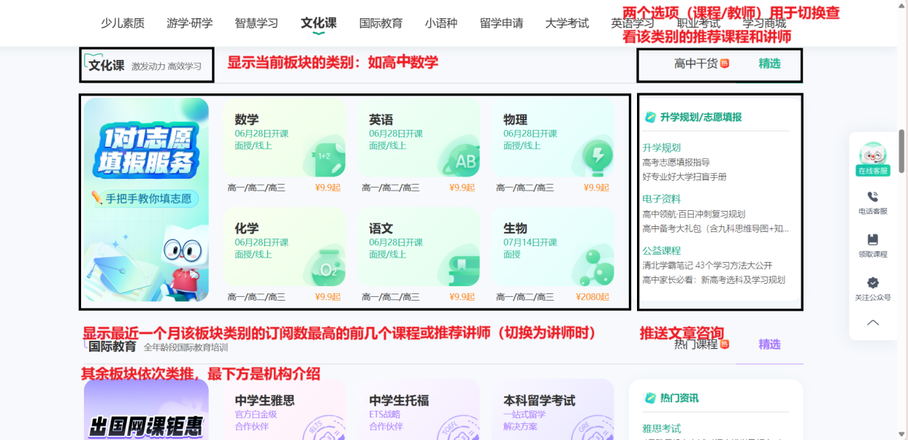：
课程中心页面：
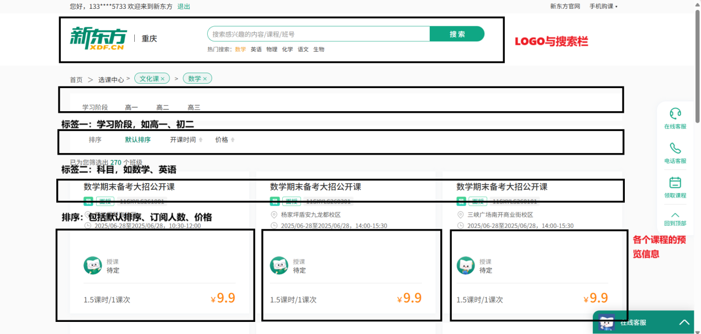

具体课程页面：
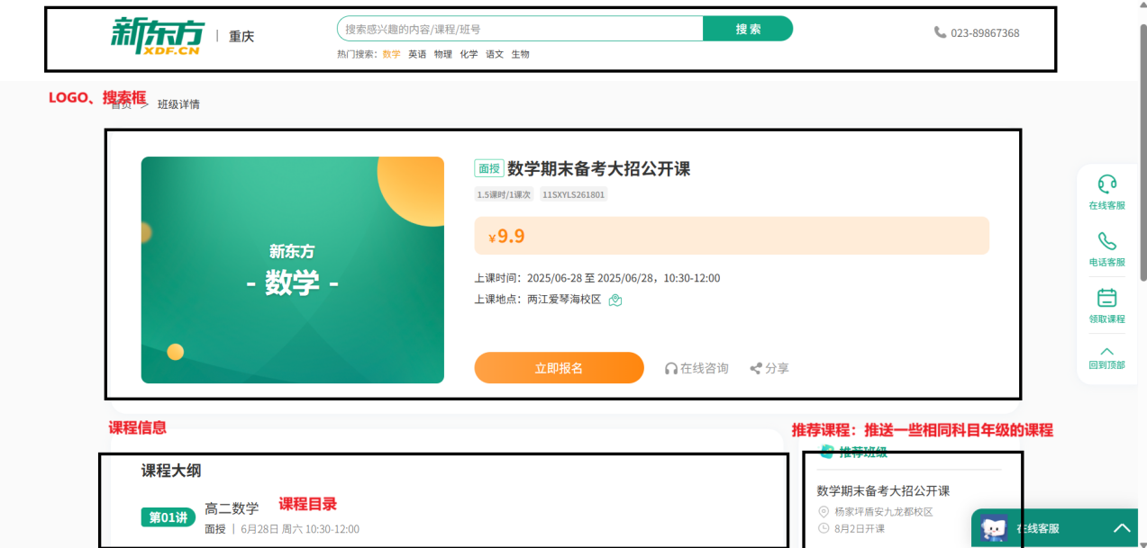

第四部分 验收标准

一、功能范围定义

# | 产品 | 模块 | 组件 | 规格/型号 | 角色 | 接入
1 | “学汇”在线教育管理平台 | 中小学生选课单元 | 浏览课程模块 | 查看课程封面、课程简介、讲师、价格，点击进入课程详细界面 | 中小学生 | web
2 |  |  | 订阅课程模块 | 弹出支付弹窗，免费课程点击即可直接订阅 | 中小学生 | web
3 |  |  | 课程学习模块 | 标签形式选择科目，点击目录展开每节课程链接，收藏课程 | 中小学生 | web
4 |  |  | 留言讨论模块 | 点击详情界面，输入文本 | 中小学生 | web
5 |  | 讲师授课单元 | 创建课程模块 | 创建新的课程，数据同步（后台功能） | 讲师 | web
6 |  |  | 上传课程资料模块 | 上传课程资料，数据同步（后台功能） | 讲师 | web
7 |  |  | 留言讨论模块 | 点击详情界面，输入文本 | 讲师 | web
8 |  |  | 资料修改模块 | 编辑课程内容信息，数据同步（后台功能） | 讲师 | web
9 |  | 机构管理单元 | 生成邀请密钥模块 | 生成内部邀请密钥，发送教师，数据同步（后台功能） | 平台管理员 | web
10 |  |  | 课程管理模块 | 审核管理、权限管理、数据管理 | 平台管理员 | web
11 |  |  | 用户管理模块 | 账户档案管理 | 平台管理员 | web
12 |  |  | 广告管理模块 | 推送管理，审核管理 | 平台管理员 | web
13 |  |  | 数据统计模块 | 数据档案管理 | 平台管理员 | web
14 |  |  | 违规行为处理模块 | 删除违规信息，封禁违规人员 | 平台管理员 | web

二、性能指标定义
# | 产品 | 模块 | 组件 | 规格/型号 | 性能级别
1 | “学汇”在线教育管理平台 | 学生选课单元 | 浏览课程模块 | 查看课程封面、课程简介、讲师、价格，点击进入课程详细界面 | A
2 |  |  | 订阅课程模块 | 弹出支付弹窗，免费课程点击即可直接订阅 | A
3 |  |  | 课程学习模块 | 标签形式选择科目，点击目录展开每节课程链接，收藏课程 | A
4 |  |  | 留言讨论模块 | 点击详情界面，输入文本 | B
5 |  | 讲师授课单元 | 创建课程模块 | 创建新的课程，数据同步（后台功能） | A
6 |  |  | 上传课程资料模块 | 上传课程资料，数据同步（后台功能） | B
7 |  |  | 留言讨论模块 | 点击详情界面，输入文本 | B
8 |  |  | 资料修改模块 | 编辑课程内容信息，数据同步（后台功能） | A
9 |  | 机构管理单元 | 生成邀请密钥模块 | 生成内部邀请密钥，发送教师，数据同步（后台功能） | A
10 |  |  | 课程管理模块 | 审核管理、权限管理、数据管理 | A
11 |  |  | 用户管理模块 | 账户档案管理 | A
12 |  |  | 广告管理模块 | 推送管理，审核管理 | B
13 |  |  | 数据统计模块 | 数据档案管理 | A
14 |  |  | 违规行为处理模块 | 删除违规信息，封禁违规人员 | A
说明：级别（A:表示非常重要必须达到的技术性能要求,B:表示重要推荐达到的技术性能要求,C：表示非重要可以弱化的技术性能要求.）

、

第五部分 环境和部署要求

一、应用部署图
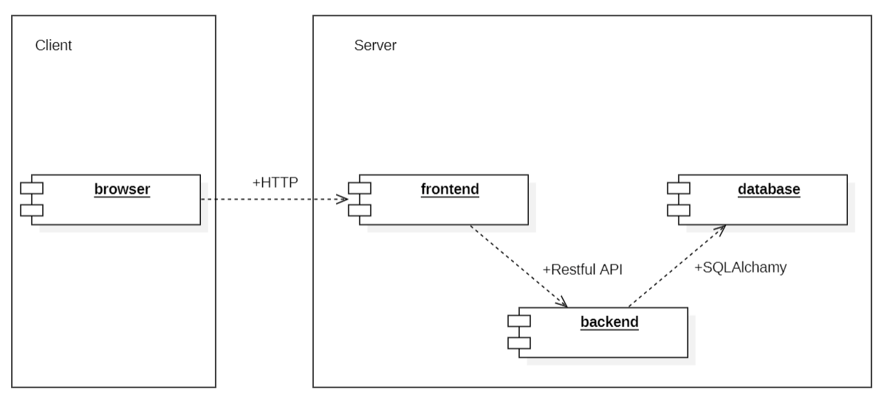

二、运行环境说明

1、服务器
1）OS：Windows Server 2022
2）64G以上内存，建议使用128G内存；
3）50T以上的硬盘空间，不包括数据存储空间
4）DB：MySQL
5）网络：10 Gbps 网络接口卡
6）CPU：AMD EPYC 7003 或 Intel Xeon Cascade Lake 系列（16 核以上）

2、客户机器环境
1）CPU为Intel Core i5 或更高，支持硬件解码；
2）Windows 7及以上、macOS 13.7.4 (22H420)操作系统；
3）内存8GB及以上；
4）推荐浏览器为Chrome、Firefox、Safari 或 Edge

